课后作业

作业内容
- 熟练掌握单例模式的常见写法。
饿汉式，懒汉式（doubleCheck），注册式单例（枚举式单例，容器式单例，TheadLocal单例）
写法见github
- 总结每种单例写法的优、缺点。
饿汉式单例：
优点 ：不需要考虑线程安全问题
缺点：类一加载就实例化对象，需要提前占用系统资源，浪费内存空间，导致类加载比较慢；
懒汉式单例：
优点：节省空间
缺点：存在线程安全问题，判断是否存在实例，浪费时间；
注册式单例：
枚举式单例
优点：防止反射，序列化的破坏，性能优越；
缺点：也属于饿汉式
容器式单例：
优点：对象方便管理；
缺点：存在线程安全问题；
ThreadLocal单例：
线程内安全；
- 思考破坏单例模式的方式有哪些？并且归纳总结。
线程，反射，序列化，克隆
线程：
多个线程创建对象；
解决方法：保证线程安全；
反射：
通过setAccessible(true); ，可以调用私有的构造函数，来创建对象；
解决方法：构造方法中判断是否存在多个实例；
序列化：
原因：通过序列化与反序列化得到一个新的对象，在反序列化时采用的是通过反射调用无参构造方法新建一个对象；
解决方法：单例中写一个readResolve()方法，使用覆盖的形式来保持单例
克隆：调用clone方法，再创建一个新的对象了；
- 梳理内部类的执行逻辑，并画出时序图。
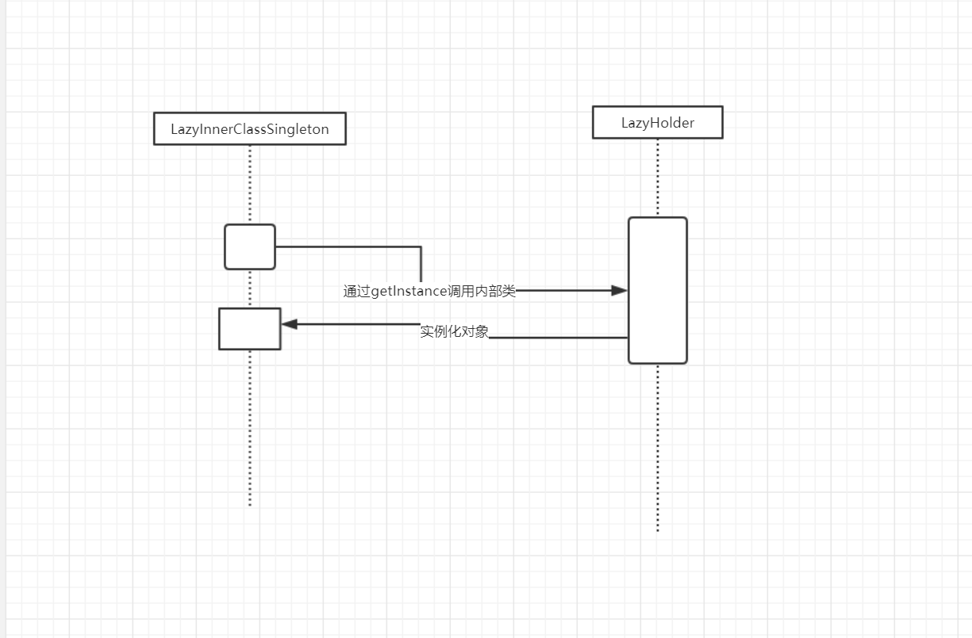

提交地址
https://gper.gupaoedu.com/articleContent?id=657
作业提交到评论区（单独发布文章视为作业无效），未提交作业者不能参加《21天设计模式强化特训营》。
提交格式：学号+Git地址，
如：学号GP18232, https://gitee.com/tom/design-pattern/singleton/master

